11. ura Značilnosti slovenskega morja in njegov vpliv na podnebje in rastje

Pozdravljeni,
tudi današnja ura bo namenjena spoznavanju naravnih značilnosti Obsredozemskih pokrajin, natančneje značilnostim morja in njegovemu vplivu na podnebje in rastje. Na koncu je še vaja za preverjanje vsebine prejšnje ure.
Pripravite si zemljevid in SDZ
- V SDZ najprej preberite vsebino na str. 138 (Kakšne so naravne značilnosti Tržaškega zaliva) in na str. 139 (Kakšne so naravne značilnosti slovenskega morja?).
- Sproti delajte zapis – nadaljujte tistega od prejšnje ure. Vsak podnaslov naj bo svoja točka, pišite pa prosim v alinejah – ključne besede! Prepovedan je prepis iz SDZ!
- Potem v SDZ preberite še o podnebju in rastlinstvu na str. 134 ter to zapišite kot naslednji dve točki. Velja enako kot prej – po alinejah, ključno!
- Če vam čas dopušča, rešite naloge na str. 134, 135 v SDZ, sicer boste to storili prihodnjič.
- Odgovorite na vprašanji in rešite naloge:
- Kako burja vpliva na življenje ljudi, kako so se ljudje nanjo prilagodili?
- Zakaj je vpliv Tržaškega zaliva na podnebje majhen?
ZA VAJO – ponavljanje in utrjevanje
- V zvezek prepiši vprašanje in odgovor (ali samo odgovor, a da bo smiseln).
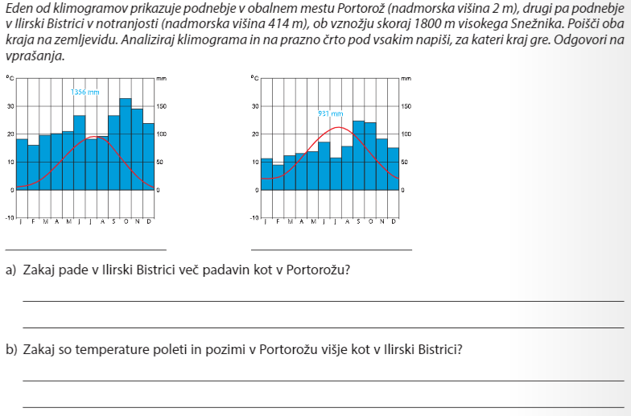

- V zvezek pravilno zapiši samo rešitve, a v obliki krizanke.
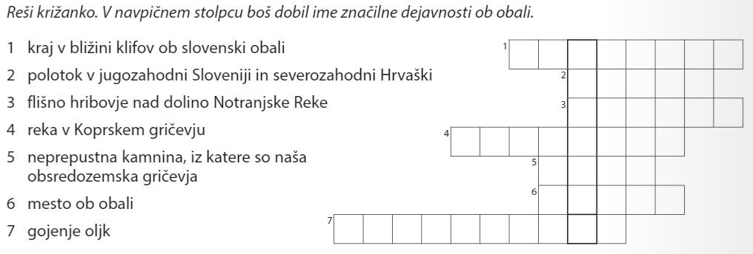
- V zvezek preriši tabelo in jo pravilno reši.
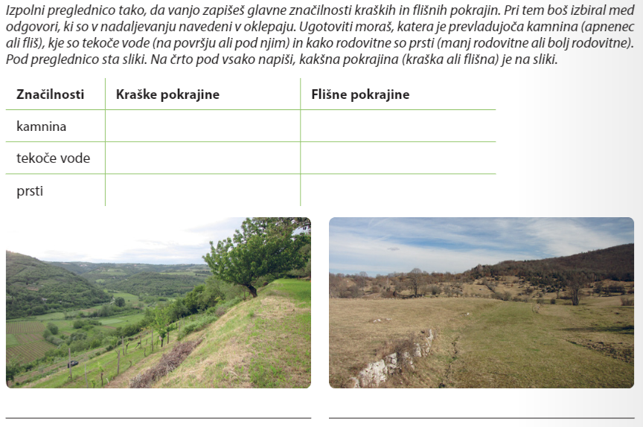

Kar ste napisali, mi prosim pošljite.
S tem ste svoje naloge opravili, zdaj pa si odpočijte in užijte prvomajske počitnice, da bo »drugi polčas« takšnega dela dal čim boljši končni rezultat.

Lepo bodite in pazite nase!

Nevenka Šega

